Servotester mit Raspberry Pi

Einführung

Der PiServoTester ist ein schlankes Programm für den Raspberry Pi mit grafischer Oberfläche. Es benutzt einen der beiden Hardware-PWM-Kanäle, welche mit sysfs angesteuert werden. Wir brauchen also keine weiteren Programme, kein Python, kein WiringPi oder PiGPIO, nix.

Allerdings müssen wir vor der Benutzung den HW-PWM Kanal freischalten. Im Beispiel hier ist es PWM0 auf GPIO18 (Pin 12).
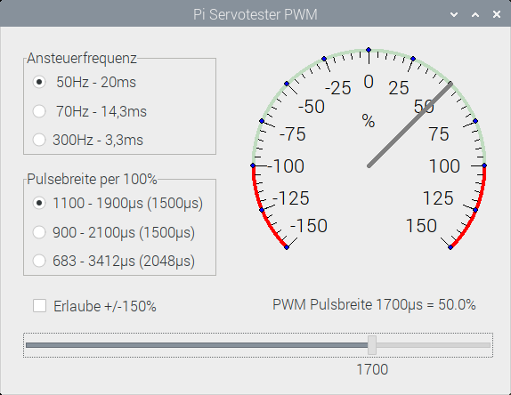
Das Projekt und Download befindet sich hier:
https://github.com/h-elsner/PiServoTester

Das Programm startet mit den Standard-Werten 50Hz als Ansteuerfrequenz und Pulsbreiten von 1100 bis 1900µs. Dann kann mit dem Schieberegler die Pulsbreite einstellen und die Reaktion des Servos beobachten.

Pulsbreiten von 683 bis 3412µs sind unüblich und sollten bei normalen Servos nie benutzt werden. Diese Einstellung ist für Spezialanwendungen vorbehalten.

Wichtiger Hinweis: Zuerst das Programm starten und dann erst den Servo anschließen!

Vorbereitung

Software
Für den Raspberry Pi gibt es im Internet eine ganze Reihe von Anleitungen wie man das Betriebssystem installiert. Gehen wir mal davon aus, dass ein 32-bit Raspberry OS installiert mit GUI bereits ist.
Nun müssen wir den PWM-Anschluss freischalten. Terminal öffnen und folgendes eingeben:
sudo nano bootconfig.txt

Und hier folgende Zeilen eintragen:
[PWM0 auf GPIO18 freigeben]
dtoverlay=pwm,pin=18,func=2

Mit Strg-O speichern und mit Strg+X beenden. Nach einem reboot ist der PWM Kanal vorhanden. Wir können das prüfen indem wir nachschauen, ob das Verzeichnis /pwmchip0 gibt:
cd /sys/class/pwm
ls

Gibt es /sys/class/pwm/pwmchip0 dann ist alles in Ordnung und das Programm sollte laufen.

Hardware
Dann bauen wir uns zwei Kabel, eins für kleinere Servos, die wir gleich mit +5V aus dem Raspberry Pi betreiben und ein zweites (Variante 2), welches eine externe Stromquelle (z.B. einen Empfänger-Akku) für den Servo nutzt. Die Betriebsspannung für den Servo entnehmen wir wieder dem Datenblatt.
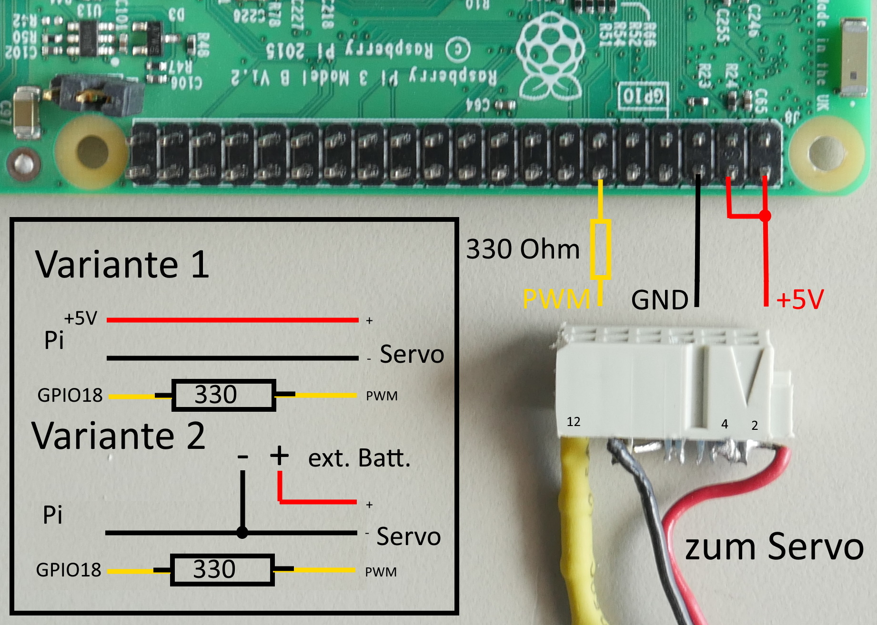

Etwas Theorie

PWM bedeutet Pulsweitenmodulation. Wie der Name schon sagt, trägt die Breite des gesendeten Pulses die Information in sich, welchen Winkel das Servo einstellen soll.

PWM kann auch zur Helligkeitssteuerung einer LED oder der Geschwindigkeit eines Motors benutzt werden.

Die Servos werden per PWM üblicherweise mit Pulslängen zwischen 1100-1900µs angesteuert. Maximal ist es bei Analogservos 900-2100µs. Die PWM Impulse werden alle 20ms (50Hz) gesendet.
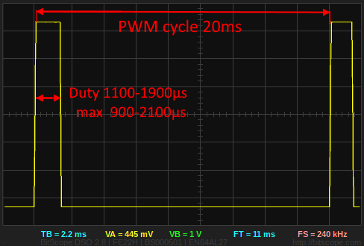
Es gibt aber auch höhere Ansteuerfrequenzen, die man dem Datenblatt für den jeweiligen Servo entnehmen kann. Mit dem PiServoTester kann man zwischen 50Hz (Standard), 70Hz oder 300Hz wählen.

Bedienung

Das Programm „servotester“ kann man hier als ZIP-Datei downloaden:
https://github.com/h-elsner/PiServoTester

Einfach die ZIP-datei entpacken und „servotester“ ausführbar machen:
sudo chmod +x servotester

Programm mit Doppelklick auf den Programmnamen starten.
Programm
beenden
Ansteuerfrequenz
auswählen.
Standard ist 50Hz.
Ansteuerfrequenz

Schieberegler zum
Einstellen der
Pulsbreite
Endwerte für die
PWM Pulsbreite
einstellen.
683-3412µs nur für
Spezialanwendungen,
nicht für normale
Servos verwenden
Anzeige Details
Pulsbreite
Erweiterung der
einstellbaren
Werte auf
+/-150%

Wichtiger Hinweis: Zuerst das Programm starten und dann erst den Servo anschließen!

